**Государственная итоговая аттестация**  (далее – ГИА) по образовательным программам основного общего и среднего общего образования, как итоговый результат деятельности педагогических коллективов округа, в 2023-2024 учебном году проходила в штатном режиме.

Управлением образования и администрациями ОО накоплен большой опыт организационной и правовой деятельности по процедуре проведения ГИА:

- по изданию распорядительных документов;

- по информационной и разъяснительной работе среди участников образовательных отношений;

- по организационному обеспечению проведения ГИА.

Постановлением администрации Сосновского муниципального округа от 13.05.2024 №691 "Об обеспечении необходимых условий для проведения ГИА по образовательным программам основного общего и среднего общего образования на территории Сосновского муниципального округа в 2024 году" определены необходимые действия всех муниципальных служб по созданию и обеспечению требуемых условий проведения ГИА на территории округа.

В свою очередь, управлением образования проведена определенная работа по организационно – технологическому обеспечению проведения ГИА-2024:

- для проведения ГИА были подготовлен по всем требованиям пункт проведения экзаменов (далее – ППЭ) на базе МБОУ Сосновская СШ №1 для ГИА – 9 и ГИА – 11, а также ППЭ на дому на базе МБОУ Яковская ОШ для проведения государственного выпускного экзамена по образовательным программам основного общего образования (далее – ГВЭ-9);

- все лица, привлекаемые к проведению ГИА, были обучены на учебных платформах Федерального Центра Тестирования и Нижегородского института развития образования;

- проведено несколько тренировочных мероприятий для лиц, привлекаемых к проведению ЕГЭ и ОГЭ на территории округа, как с участниками экзаменов (ЕГЭ-русский язык), так и без участников;

- соблюдена безопасность перевозок выпускников 9 и 11 классов и сопровождающих их лиц в пути следования к ППЭ и обратно;

- обеспечено медицинское сопровождение экзаменов в ППЭ;

- для участников ГИА был обеспечен питьевой режим; предоставлялись необходимые материалы, разрешенные приказами Рособрнадзора для использования на экзаменах;

- совместно с органами внутренних дел были обеспечены условия безопасности при организации, подготовке и проведении ГИА: за два часа до начала каждого экзамена организовывалось обследование ППЭ на предмет выявления взрывчатых веществ и взрывных устройств;

- приняты меры по обеспечению бесперебойного электро – и водоснабжения ППЭ в сроки проведения ГИА;

- в целях обеспечения объективности при проведении государственной итоговой аттестации по образовательным программам среднего общего и основного общего образования на входе в ППЭ на всех экзаменах использовался переносной металлоискатель для проверки участников ГИА на предмет наличия запрещенных средств, кроме того ППЭ оборудовано средствами подавления сигналов подвижной связи.

На все экзамены в ППЭ были аккредитованы министерством образования и науки Нижегородской области 29 общественных наблюдателей (61 чел/экз на ГИА – 9 и 16 чел/экз на ЕГЭ) – 21 из членов родительской общественности, 8 – представителей отделов администрации округа (30 – 2023), которые присутствовали в ППЭ с посещением аудиторий, где находились участники ГИА.

В результате предпринятых мероприятий процедура проведения ГИА в ППЭ на территории округа прошла в открытой и доброжелательной обстановке, без жалоб и апелляций со стороны участников ГИА и без нарушений Порядка проведения ГИА.

ГИА по общеобразовательным программам основного общего образования в 2023/2024 учебном году проходила для 136 выпускников 9 класса в форме основного государственного экзамена (далее – ОГЭ) по русскому языку, математике и по двум предметам выбора, для 15 выпускников с ОВЗ – в форме ГВЭ по двум обязательным предметам – русский язык и математика.

По результатам проверки экзаменационных работ, с учетом ГВЭ, и пересдачи в резервные дни основного периода по русскому языку 150 выпускников 9-х классов преодолели утвержденный порог. Один выпускник МБОУ Сосновская СШ №2 не был допущен до пересдачи экзамена из – за трех неудовлетворительных результатов, полученных на экзаменах в основные сроки проведения ГИА – 9.

Таким образом, успеваемость по русскому языку составила 99,34%, в 2023 году – 100%, качество при этом получилось 64,90% против 71,97% в 2023 году, что на 7,07% ниже прошлогоднего уровня. Средняя оценка по округу составила 3,84б.

*Таблица 4*

Средние оценки ОГЭ по русскому языку за три года

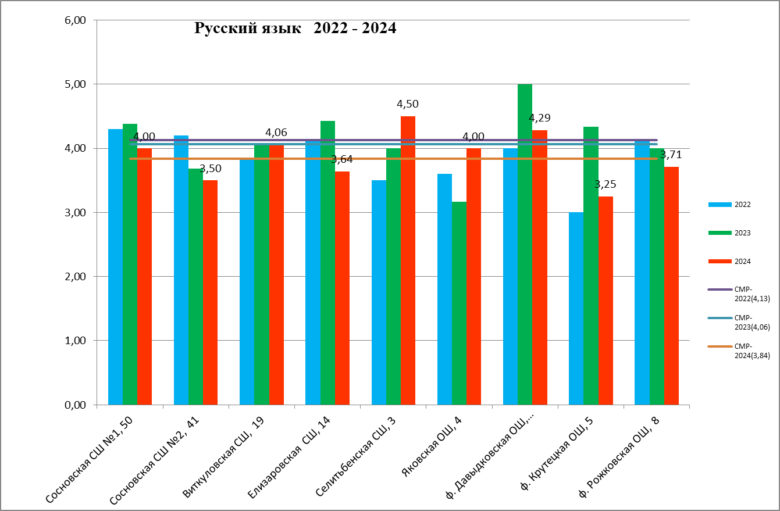

Экзамен по математике в этом году сдавали 151 девятиклассник, из которых 124 с первого раза преодолели необходимый минимум для получения положительной оценки, в том числе 10 человек в форме ГВЭ. 21 человек были допущены сдавать предмет в первый резервный день основного периода ГИА (из них 5 ГВЭ). Ещё четыре человека сдавали математику во второй резервный день.

Два выпускника МБОУ Сосновская СШ №2 не были допущены до пересдачи экзаменов в резервные сроки основного периода из – за трех неудовлетворительных результатов в основные сроки ГИА – 9.

По результатам повторных экзаменов по математике в резервные дни, 20 выпускников справились с работой, а 5 – повторно получили неудовлетворительные оценки (в том числе 1 участник ГВЭ).

Таким образом, на основании протоколов ГЭК, с учетом резервных сроков 145 девятиклассников сдали математику не ниже чем на удовлетворительную оценку, что составило 96,03% (2023 – 100%). При этом качество знаний по математике у выпускников 9 классов 2023-2024 учебного года немного повысилось и составило 58,28%, что на 8,66% выше предыдущего периода (2023 - 49,62%).

*Таблица 5*

Средние оценки ОГЭ по математике за три года

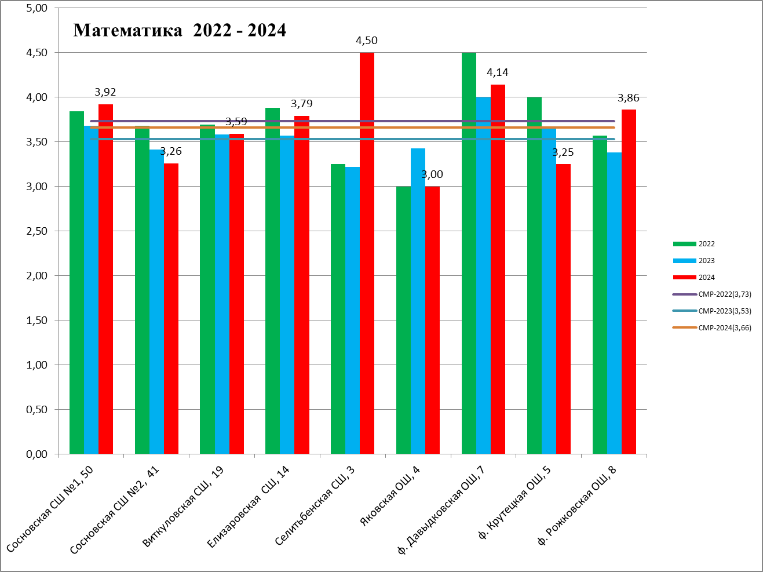

Результативность по предметам за три последних экзаменационных периода представлены в следующих таблицах:

*Таблица 6*



*Примечание:*

*Заливка ячеек означает*

- повышение результата по сравнению с прошлым годом,

- понижение результата по сравнению с прошлым годом.

*Таблица 7*

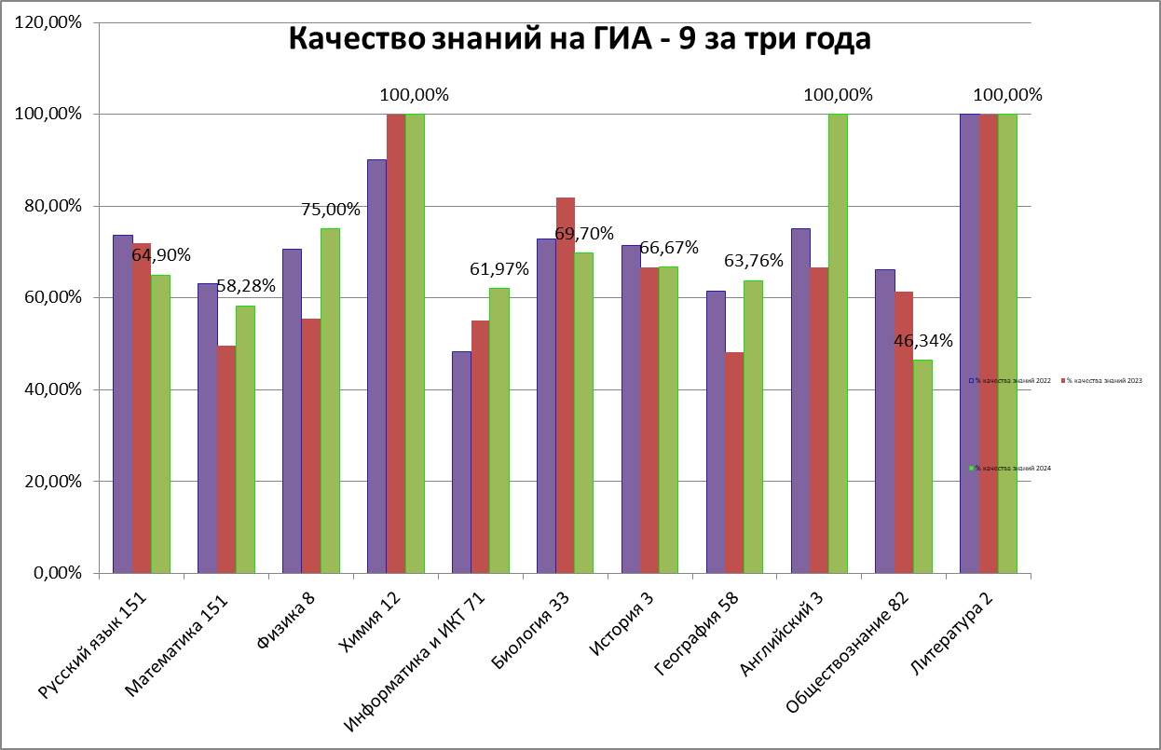

*Таблица 8*

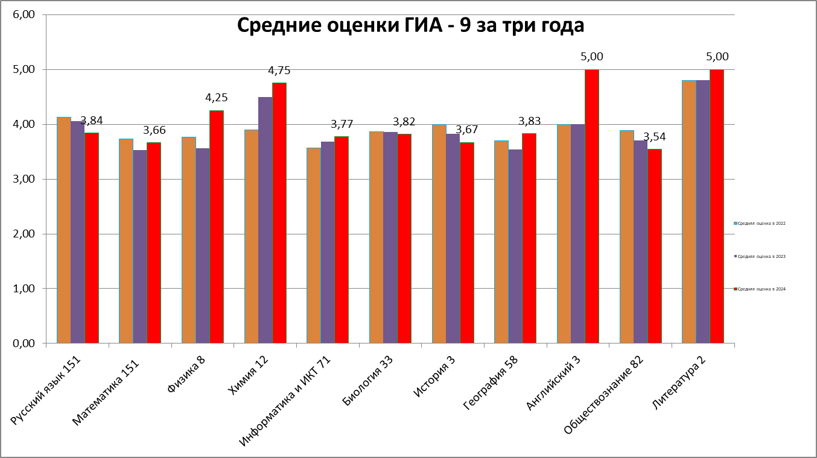

Самым выбираемым у девятиклассников в 2024 году, как всегда, был экзамен по обществознанию, который сдавали 82 выпускника. 71 человек сдавали – информатику, 58 человек выбрали географию, 33 – биологию, 12 – химию, 8 – физику, 3 – историю, 3 – иностранный язык и 2 – литературу.

Участниками ОГЭ по результатам экзаменов было подано 12 апелляций о несогласии с выставленными баллами: 1 – по русскому языку, 1 – по математике, 1 – по географии, 1 – по биологии, 8 – по обществознанию.

По решениям апелляционной комиссии 1 апелляция (по русскому языку) была удовлетворена с повышением результата, 11 апелляций были отклонены с сохранением результата; при этом по биологии и по обществознанию все участники написали заявления об аннулировании результата и о пересдаче экзамена в резервные сроки основного периода по причине сложившейся ситуации в день экзамена 27 мая, из – за технических сбоев со стороны регионального оператора.

В результате всех проведенных мероприятий основное общее образование получено 144 выпускниками 9 классов, что составило 95,36% (2023 – 95,14% по окончании основного периода ГИА ~~и 100% - с учетом дополнительного (сентябрьского) периода),~~ из них 17 получили аттестаты об основном общем образовании с отличием, что составило 11,26 % (в прошлом году – 4,17%):

МБОУ Сосновская СШ №1 – 7 (14%);

МБОУ Виткуловская СШ – 3 (15,79%);

МБОУ Елизаровская СШ – 2 (7,14%);

МБОУ Селитьбенская СШ – 1 (50%);

МБОУ Яковская ОШ – 1 (25%);

Филиал МБОУ Сосновская СШ 1 " Рожковская ОШ" – 1 (12,5%);

Филиал МБОУ Сосновская СШ №2 "Давыдковская ОШ" – 2 (28,6%).

7 девятиклассников отчислены из МБОУ без получения основного общего образования, со справкой об обучении, что составило 4,64 % (2023 –7/ 4,86% по итогам основного периода ГИА):

- 2 выпускника МБОУ Сосновская СШ №1: 1 (ГВЭ) – не прошедший ГИА повторно по одному учебному предмету (математика) в основной период; 1 – не прошедший повторно ГИА по двум предметам (математика и обществознание);

- 3 выпускника МБОУ Сосновская СШ №2: 2 – не прошедшие ГИА по трем учебным предметам в основной период, 1 – не прошедший повторно ГИА по одному предмету (математика);

- 1 выпускник МБОУ Яковская ОШ – не прошедший повторно ГИА по двум предметам (математика и информатика);

- 1 выпускник филиала МБОУ Сосновская СШ №1 "Рожковская ОШ", как не прошедший повторно ГИА по географии в основной период,

Указанные лица имеют право пройти повторную ГИА в дополнительный (сентябрьский) период проведения ГИА 2024 года.

Таким образом, итоги ГИА – 9 показали, что по сравнению с прошлым периодом (2023), качество обучения по некоторым предметам общеобразовательных программ основного общего образования в ОО округа немного повысилось (английский язык, химия, литература, физика, география, математика, информатика), но по другим предметным областям и результативность и качество знаний школьников продолжают снижаться, что говорит о недостаточной ответственности педагогических коллективов при выполнении задачи повышения качества образования на уровне основного общего образования.

ГИА по общеобразовательным программам среднего общего образования проходила в этом году, как и раньше, в форме ЕГЭ для всех выпускников. Выпускники 11 класса сдавали два экзамена по обязательным предметам для получения аттестата о среднем общем образовании и необходимое количество предметов по выбору для поступления в учреждения высшего профессионального образования.

По результатам обучения и экзаменационных испытаний 14 одиннадцатиклассников получили аттестат с отличием и с получением медалей "За особые успехи в учении" (1 и 2 степени), что составило 26,9%, в прошлом году – 31,71%:

*Таблица 9*

|  |  |  |  |  |
| --- | --- | --- | --- | --- |
| **Наименование ОО** | **Всего аттестатов с отличием** | **%** | **В том числе 1 степени** | **В том числе 2 степени** |
| МБОУ Сосновская СШ №1 | 6 | 20,7 | 4 | 2 |
| МБОУ Сосновская СШ №2 | 6 | 46,2 | 6 |  |
| МБОУ Елизаровская СШ | 2 | 66,7 | 2 |  |

В текущем году для участников ЕГЭ было запланировано 202 чел/экз, в 2023 – 122.

В основной период на территории Сосновского муниципального округа проходили экзамены в 4 экзаменационных дня по 7 предметам: русский язык, математика профильная, математика базовая, история, физика, обществознание, биология и английский письменный. Экзамены по остальным предметам выпускники сдавали на территории соседних (Павловского и Богородского) округов в связи с объединением ППЭ на региональном уровне, из – за недостаточного количества участников ЕГЭ (менее 15 человек) для открытия ППЭ в нашем округе.

На участие в ЕГЭ было зарегистрировано 55 (в прошлом году 42) человек: 52 выпускника ОО текущего года (далее – ВТГ) и 3 студента ГБПОУ "Сосновский АПТ" (СПО), которые должны были сдавать экзамены в основные сроки основного периода вместе с ВТГ (на экзамены явился только один студент, два – передумали).

Средний балл среди ВТГ по русскому языку составил 71,87, что оказалось ниже результата прошлого года на 2,01б (2023 – 73,88).

Экзамен по математике профильного уровня сдавали 22 выпускника текущего года. Необходимый минимум, установленный Рособрнадзором не был преодолен 1 выпускником 11 класса, с правом пересдачи экзамена в резервные сроки основного периода, которым он воспользовался, сдавая математику базового уровня. Математику базового уровня в основной период (с учетом 1 пересдачи) успешно сдал 31 выпускник.

Таким образом, успеваемость среди школ округа по математике составила 100%. Средний балл профильной математики составил 66,55*б* (2023 - 66,57), что ниже прошлогоднего на 0,02*б*. Средняя оценка по математике базового уровня составила 4,45б.

*Таблица 10*

Результаты единого государственного экзамена по всем учебным предметам представлены в следующих таблицах:

*Таблица 11*



*Таблица 12*

*Таблица 13*

По сравнению с прошлым учебным годом результаты успеваемости и качества предоставляемых образовательных услуг на уровне среднего общего образования частично улучшились только по следующим трем предметам: химия, биология, история. А по всем остальным предметам наблюдается понижение результатов от 0,03% до 22,73%.

При этом средний балл выпускника 2024 года по всем, вместе взятым экзаменам, в этом году чуть повысился: от 66,94б до 67,7б – на 0,76б.

*Таблица 14*

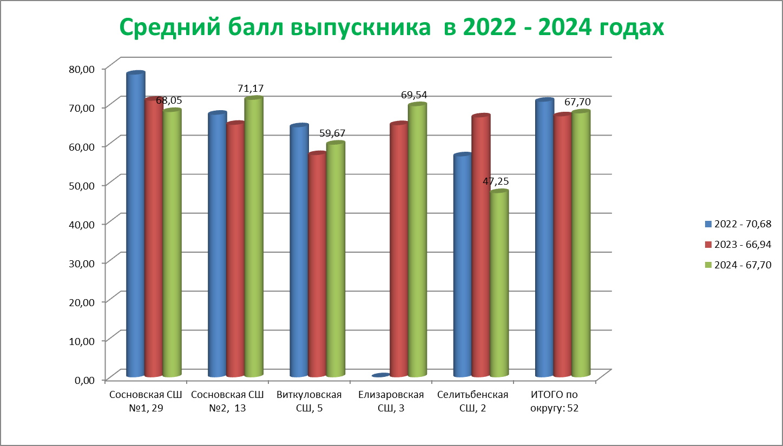

Участниками ЕГЭ по результатам экзаменов было подано 5 апелляций о несогласии с выставленными баллами: 1 – по физике, 3 – по химии, 1 – по биологии. По решениям апелляционной комиссии 1 апелляция по химии и 1 апелляция по биологии были отклонены с сохранением результата, 1 по физике и 2 по химии – удовлетворены с повышением результата.

В этом году в округе отсутствуют участники ЕГЭ, получившие 100 - балльный результат (в прошлом году также не было  участников ЕГЭ, набравших 100 баллов).

Вместе с этим, снизилось на 13 человек и количество участников ЕГЭ получивших на экзаменах от 90 баллов: по русскому языку – 4 участника (в прошлом году было 8), по литературе – 1 (2) , по химии – 1(2), по истории – 0(2) , по обществознанию – 0(1), по информатике – 0(2), по физике – 0(1), по английскому языку – 0(1) (в прошлом учебном году всего таких было 19).

Участников ЕГЭ, с результатами более 80 баллов, насчитывается в этом году 34 человека по 6 предметам (2023 – 23/8).

*Таблица 15*



***Примечание:*** *жирным шрифтом выделены медалисты (12 человек – 1 степени, 2 – 2 степени) округа, 13 (92,9%) из них показали высокие (не менее 80 баллов) результаты ЕГЭ.*

Исходя из результатов и анализа проведения ЕГЭ – 2024, можно сделать вывод, что ситуация с качеством знаний по образовательным программам среднего общего образования по сравнению с прошлым учебным годом изменилась в худшую сторону по большинству предметов, в отличии от программам основного общего образования.

Таким образом, всем педагогическим объединениям (ОО, МО) округа необходимо глубоко и тщательно проанализировать результаты ГИА – 2024 в своих ОО, принять соответствующие управленческие решения по дальнейшему радикальному изменению ситуации для повышения качества обучения на уровне общего образования.